Eksamensprojekt:

Studie-gruppe:  
Jens Ohlendorf Brønd cph-jb361

Nikolaj Trankjær cph-nt105

Jens Frederik Gelbek cph-jg162

Peter Rambeck Andersen cph-pa127

RG1 repo.: <https://github.com/Peter-Rambeck/RoboticsExam>

Main branch: Udleveret java projekt.

Arduino branch: Arduino filer

open.scad branch: Komponent design i SCAD.

JavaFromScad branch: Oversatte SCAD filer til Java ifølge main branch framework.

API branch: Java API filer til at styre Step-motor via MQTT server.

controlNema branch: HTML fil i JavaScript til at styre Step-motor via MQTT.

Projekt:

Vores løbende projekt har været at designe og konstruere komponenter i Scad, og efterfølgende 3D printe alle dele.

Alle dele er testet og fuldt funktionelle.

Delprojekt

Styre step-moter Nema17 fra enten PC eller telefon,

Til det har vi brugt:

1. ESP8266 - Wifi chip
2. A4988 - Chip, step motor driver

Se billeder på side 3..

Arduino code i ESP8266 abbonerer på ‘topics’ fra MQTT brokeren og udfører instrukser.

Instrukser: Drejeretning, position og hastighed.

For at kommunikere med ESP8266 - Wifi chip har vi brugt MQTT protokol via gratis MQTT server

Vi kan poste topics til MQTT serveren fra Java API eller HTML med JavaScript.

Delprojekt

Oversætte 8 stk. komponenter fra SCAD til Java kode baseret på udleveret framework.

Teknologier:

I løbet semesteret har vi arbejdet med følgende:

Arduino,

Open scad,

3D print,

MQTT,

Java,

Komponenter

8 stk. komponenter som har til formål at montere Servomotor, breadboards og andre dele til en stålramme så de kan indgå i andre projekter.

En slags ‘byggeklodser’.

Komponenter:

1. BatteryTopHolder ( 6 stk. 9V rack )

2. MoterHolderBigTop ( Motor: RS370 - Top mount )

3. MotorHolderSmallArch ( Motor: RS370 - Top mount )

4. MotorHolderSnakeEyes ( Motor: RS370 - square holder vertical attached )

5. NineSquare ( Basis connector multipurpose component )

6. RS370SideMount ( Attach to the side )

7. ServoMotorMount ( ServoMotor SG90 Top mount, vertical attached )

8. SevenLongPropellerSquare ( Servo propelarm, attach to moving part )

Breadboard med kredsløb opsætning.

ESP8266 på lokalt WIFI.

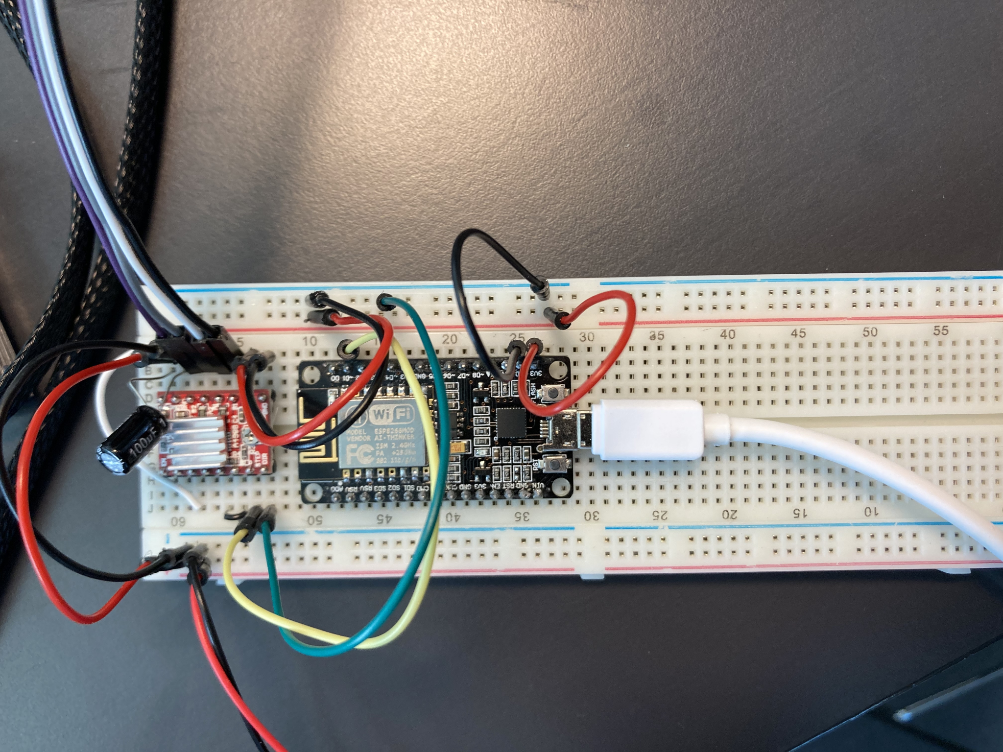

Step-motor fastsat på stålramme med komponent forbundet med ovenstående breadboard.

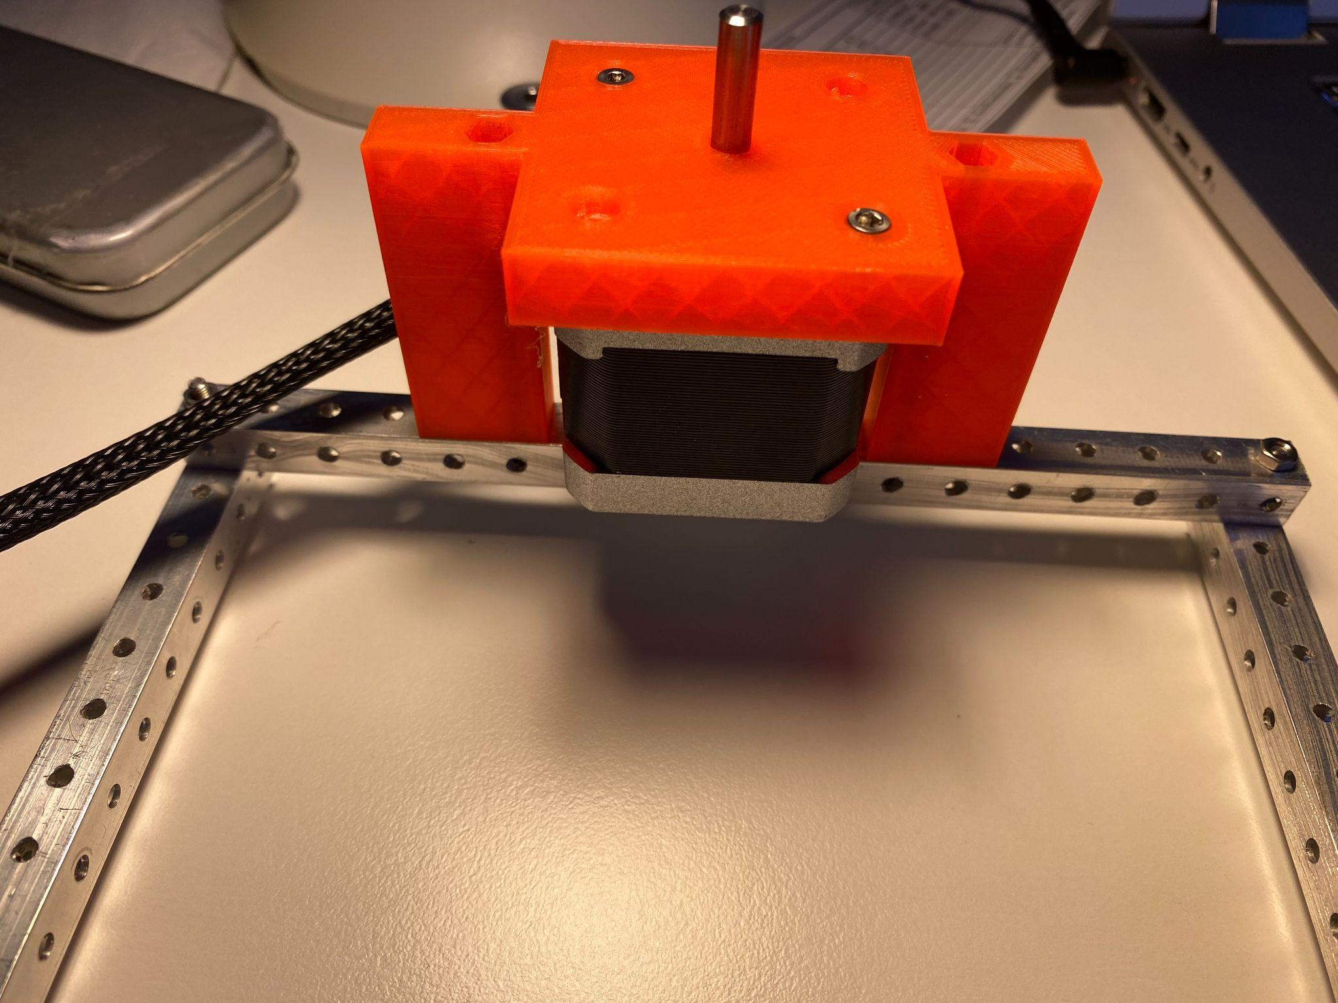

Ovenstående opsætning er baseret på følgende diagram

